BASIN BÜLTENİ
16/07/2021
2021’in ilk yarısı için küresel sonuçlar açıklandı
RENAULT GRUBU SATIŞLARINI %18,7 ARTIRDI
- Renault Grubu’nun küresel satışları, 2021’in ilk yarısında 2020’ye kıyasla %18,7 artış gösterdi.
- Grup, yüksek kârlılıkla büyümeyi destekleyen özel satış politikasını sürdürüyor.
- Renault markası %18,5 artış kaydetti. Avrupa’da satılan dört Renault binek otomobilinden biri E-TECH olurken, Arkana için her iki satıştan biri E-TECH versiyonu olarak gerçekleşti.
- Başta Avrupa’da perakende pazarının en çok satan aracı Yeni Sandero olmak üzere ürün gamını yenilenen Dacia markası, %24,5 büyüme kaydetti.
- Grup, 2021 yılında CAFE hedeflerine ulaşma yolunda ilerliyor.

COVID-19 pandemisinin etkilerinin devam ettiği bir ortamda Renault Grubu, 2021’in ilk yarısında 1.422.600 araç satışı gerçekleştirdi. Bu adetler 2020 yılına kıyasla %18,7 artışa işaret etse de 2019’un ilk yarısına kıyasla %24,2 düşüş anlamına geliyor.

Renault Grubu ilk yarıyıl boyunca çeşitli pazarlarda yüksek kârlılıkla büyümeyi destekleyen özel satış politikalarını sürdürmeye devam etti.
Renault’da tüm önemli pazarlarda büyüme yeniden başladı
Renault markası, 2020'nin ilk yarısında %18,5 artışla dünya çapında 901.500 araç satışına ulaştı. Tüm önemli pazarlarda büyüme yeniden başladı. Avrupa satışlarının payı %59 oldu. Beş temel Avrupa ülkesindeki (Fransa, Almanya, İspanya, İtalya ve Birleşik Krallık), perakende satışların payı, kriz öncesi olan 2019’a kıyasla yaklaşık 2 puan artarak %40’a ulaştı.

Renault markası, Avrupa’da 532.161 araç (%+13,2) satarak %7 pazar payına ulaştı. Bu performans, elektrikli E-TECH ve elektrik destekli binek otomobil satışlarındaki büyümeye dayanıyor (%149 artışla 91.869 araç). Ayrıca, üç aylık satış sürecinde yaklaşık 20.000 siparişle Arkana, C segmentine başarılı bir dönüş sağladı. %42,3 büyüyen hafif ticari araç pazarında Renault, pazar payını 0,4 puan artırarak %14,4’e yükseltti.

Renault markası Avrupa dışındaki önemli pazarlarda da başarılı lansmanlar sayesinde tekrar büyüme kaydetti: Hindistan’da Kiger (%86,6 artış), Rusya’da Duster (%36 artış) ve Brezilya dahil olmak üzere Latin Amerika’da (%15,9 artış)

Dacia satışları %24,5 artış gösterirken LADA Rusya’da %23 pazar payı elde etti
Dacia markası, Avrupa’da en çok satan perakende model olan yeni Sandero’nun da katkısıyla 262.814 araç (+%24,5) sattı. Uygun fiyatlı elektrikli otomobil Dacia Spring, şimdiden verilen 15.000’in üzerinde siparişle iyi bir başlangıç yaptı. İlk teslimatların bu sonbaharda yapılması planlanıyor. Dacia tüm ürün gamını yenilemeye devam ediyor. 2020’nin sonunda Yeni Sandero ve Logan’ın ardından Haziran 2021’de yeni Duster tanıtıldı. Marka, Eylül ayında Münih Otomobil Fuarında aile kullanımına yönelik çok amaçlı, 7 koltuklu yeni bir model daha tanıtacak.

LADA markası, Rusya’da 200.219 araç (+51%) sattı ve son on yılın en iyi sonucu olan %23’lük pazar payı ile ilk sıradaki konumunu güçlendirdi. Dört LADA modeli, Rusya satışlarında ilk 10 sırada yer alıyor: Granta ilk sırada (72.787 araç), Vesta ikinci sırada (57.031 araç), yeni Travel modeli dahil NIVA ve Mart ayında satışa sunulan yeni Largus.

 |  |  | 2021 ilk yarıyıl
 |  | 2020 | 2021 | % fark
 | RENAULT
 | Binek | 623,956 | 704,089 | +12.8
 | Hafif ticari | 136,523 | 197,377 | +44.6
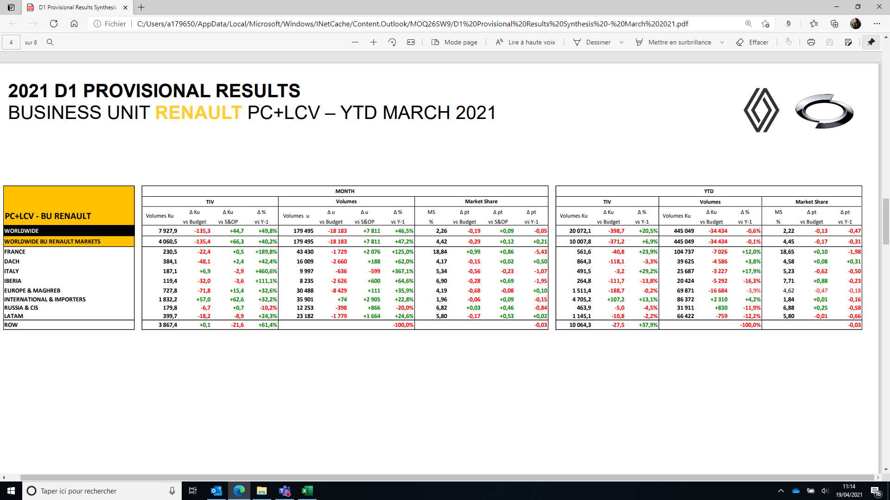 | Binek + hafif ticari | 760,479 | 901,466 | +18.5
 | RENAULT SAMSUNG MOTORS
 | PC | 53,142 | 26,908 | -49.4
 | DACIA
 | Binek | 195,924 | 239,112 | +22.0
 | Hafif ticari | 15,096 | 23,702 | +57.0
 | Binek + hafif ticari | 211,020 | 262,814 | +24.5
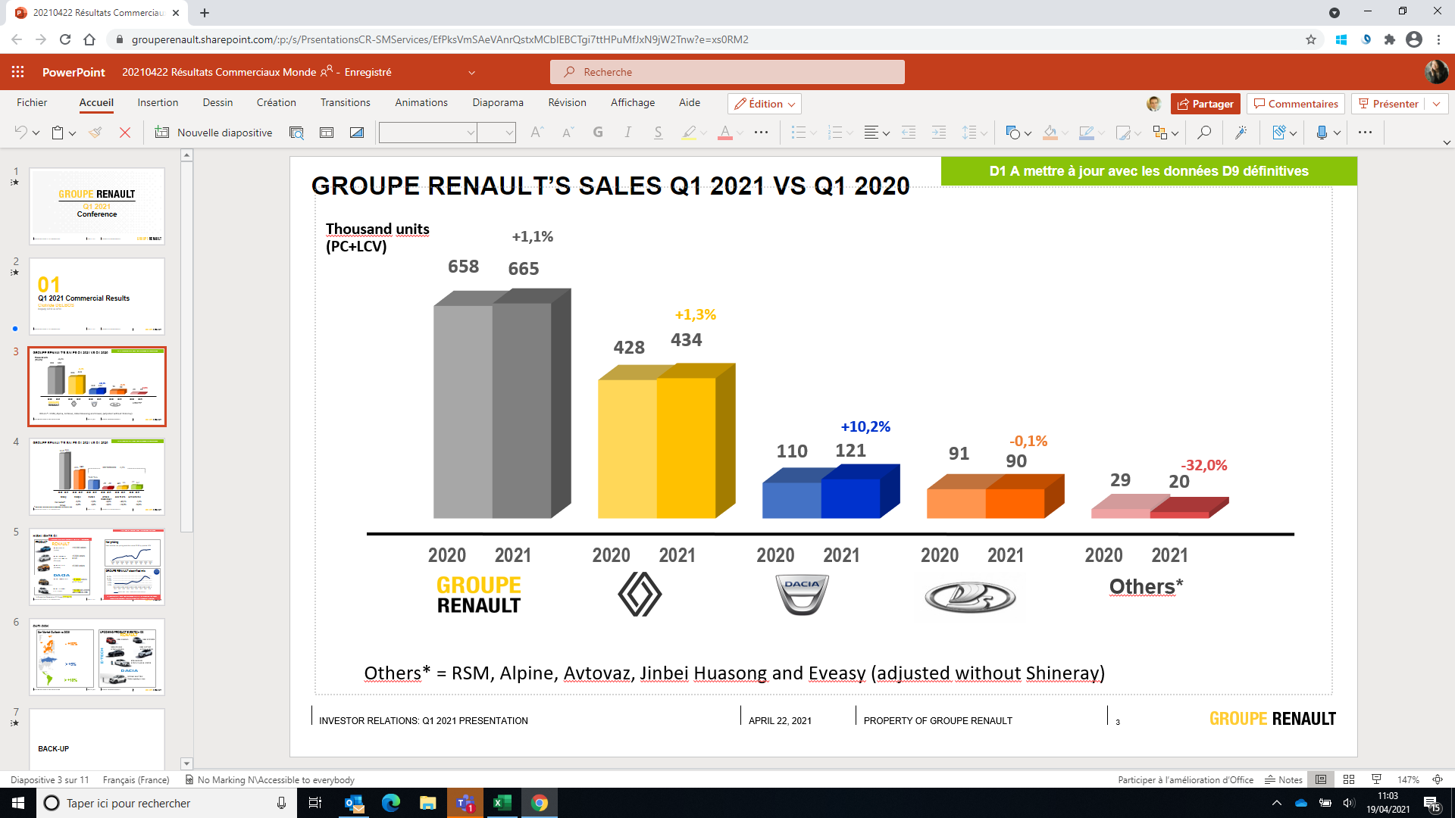 | LADA
 | Binek | 147,858 | 208,094 | +40.7
 | Hafif ticari | 4,885 | 7,354 | +50.5
 | Binek + hafif ticari | 152,743 | 215,448 | +41.1
 | AVTOVAZ
 | Binek | 8,520 | 182 | -97.9
 | ALPINE
 | Binek | 699 | 1,001 | +43.2
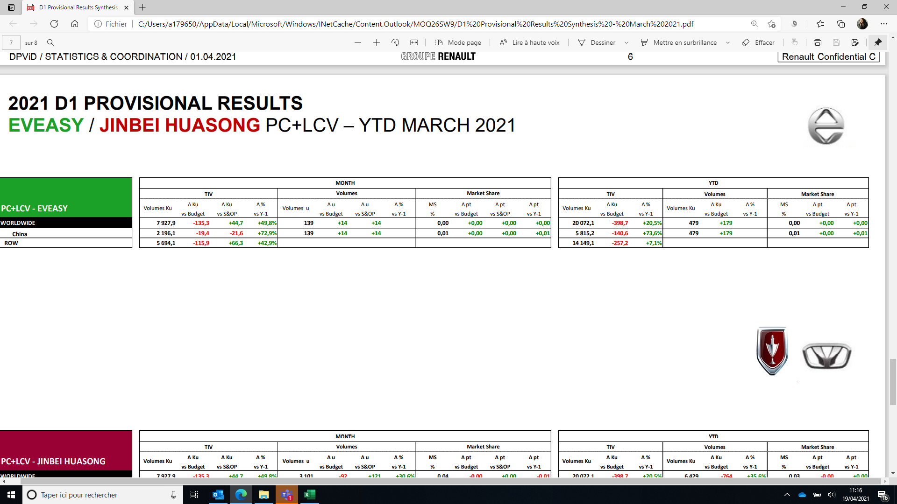 | JINBEI&HUASONG
 | Binek | 1,206 | 22 | -98.2
 | Hafif ticari | 10,929 | 13,387 | +22.5
 | Binek + hafif ticari | 12,135 | 13,409 | +10.5
 | EVEASY
 | Binek | 0 | 1,335 | +++
 | RENAULT GROUP
 | Binek | 1,031.305 | 1,180.743 | +14.5
 | Hafif ticari | 167,433 | 241,820 | +44.4
 | Binek + hafif ticari | 1,198.738 | 1,422.563 | +18.7

RENAULT GRUBU İLK 15 PAZAR
 |  | 2021 ilk yarıyıl | Binek + hafif ticari Pazar payı 2021 ilk yarıyıl | Pazar payı değişikliği
SATIŞLAR |  | (adet) | (% )
1 | FRANSA | 287.602 | 24.7 | -2.5
2 | RUSYA | 270.285 | 31.0 | +0.8
3 | ALMAYNA | 87.029 | 5.7 | -0.4
4 | İTALYA | 82.951 | 8.5 | -1.4
5 | BREZİLYA | 69.465 | 6.9 | -1.0
6 | İSPANYA | 59.874 | 11.0 | -1.0
7 | TÜRKİYE* | 58.631 | 14.9 | -4.5
8 | HİNDİSTAN | 48.970 | 2.7 | -0.1
9 | FAS | 39.164 | 41.7 | -1.4
10 | BİRLEŞİK KRALLIK | 33.592 | 3.0 | -0.5
11 | BELÇİKA + LÜKSEMBURG | 29.892 | 9.8 | -1.5
12 | GÜNEY KORE | 28.840 | 3.3 | -2.8
13 | POLONYA | 26.139 | 9.3 | -1.4
14 | KOLOMBİYA | 22.765 | 22.3 | +0.2
15 | ARJANTİN | 20.207 | 10.2 | -3.4

*Twizy ve LADA satışları dahil

Bilgi için:
MAİS İletişim Direktörlüğü
Hakan Orhan / Kurumsal İletişim Sorumlusu / hakan.orhan@renault.com.tr
Aslıhan Güzeller Sönmez / Kurumsal İletişim Sorumlusu / aslihan.guzeller@renault.com.tr
Levent Kadagan / İletişim Direktörü / levent.kadagan@renault.com.tr
www.medyarenault.com

